Červenec 2014 v Netolicích

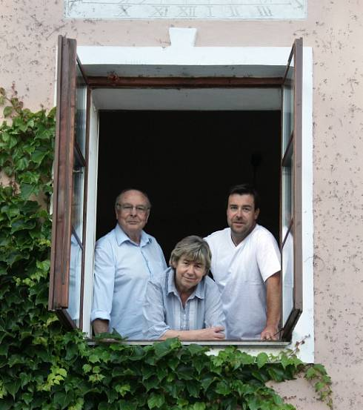
Muzeum JUDr. O. Kudrny v Netolicích

Vás srdečně zve

na výstavu „3 x SCHEL“
obrazy Alena Schelová
asambláže a fotografie Jaromír Schel
sochy Petr Schel

Výstava potrvá do 30. července 2014.

Foto vystavovatelů: Stanislava Brůhová

Kdo přišel s nápadem společně vystavovat? Již v roce 2012 přišla na tento nápad galerista, paní Alena Schelová. Společně představí nejen svou práci, ale i práci svého muže Jaromíra a syna Petra ve výstavních prostorách netolického muzea. Všichni jste srdečně zváni.

a

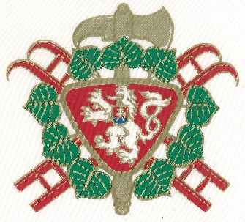

HASIČSKÁ VÝSTAVA

130 let od založení sboru dobrovolných hasičů v Netolicích.

Výstava bude otevřena do 31.10.2014

Hasičskou výstavu - 130 let od založení sboru dobrovolných hasičů
v Netolicích
Hasičskou výstavu zdobí i parnička, která je stále plně funkční, slaví v letošním roce svých 105 let. Vyrobena byla roku 1909 v továrně hasičské techniky R. A. Smekala v Praze – Smíchově. Pořizovací cena parničky činila 6 200 korun. Její váhu 3 100 kilogramů táhli
k požáru dva tažní koně. Pro výjezd bylo nutné zatopit pod kotlem připraveným palivem a po celou cestu neustále topit, aby bylo dosaženo dost tlaku pro čerpání vody na místě zásahu.
K požárům vyjížděla do roku 1936. Pak byla na nějaký čas odstavena. Zásluhou fanoušků
a nadšenců došlo opět k jejímu zprovoznění a předvádění na akcích. Rok 2003 s sebou přinesl nutnou výměnu jejího poškozeného parního kotle. Vytvoření téhož nového kotle zajistila pražská výtopna Zlíchov. Díky ní je parnička zase ve skvělém funkčním stavu.
Výstava potrvá do 31. října 2014.

Vlakem za divadlem
5. července 2014 pojde na představení Spolku divadelních ochotníků Tyl Netolice zvláštní motorový vlak z Českých Budějovic do Netolic a zpět. Doprava z vlakového nádraží Netolice na zámek Kratochvíle a zpět bude zajištěna autobusem.
- 19:08 příjezd do Netolic
- 19:15-19:30 přeprava autobusem k zámku Kratochvíle
- 19:35-20:45 prohlídka zámku
- 21:00-22:30 divadelní představení v zámecké zahradě
- 22:35-22:45 přeprava autobusem na nádraží
- 23:00 odjezd vlaku
- Neváhejte si rezervovat místa na telefonním čísle: 725 802 257 (od 8 do 14 hodin) nebo na e-mailu: Jesetova@kcod.cd.cz.
- Jízdenky budou k vyzvednutí v ČD Centru České Budějovice od 16. června do 3. července 2014. V případě jejich nevyzvednutí budou dány do volného prodeje.

Kolem kolem Netolic

12. července 2014 – cykloakce Kolem kolem Netolic poznávací výlet na kole pro celou rodinu. Slavnostní zahájení akce proběhne před Muzeem JUDr. O. Kudrny na netolickém náměstí. Bližší informace najdete na této adrese www.netolice.cz

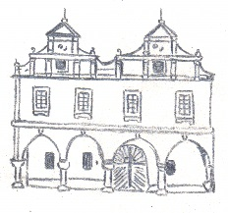
Muzeum JUDr. O. Kudrny – infocentrum Netolice
tel: 388 324 251, fax: 380 421 290 e-mail: info@netolice.cz, muzeum@netolice.cz
http://muzeum.netolice.cz, www.netolice.cz,

Změna programu vyhrazena!

